Суши из пластилина
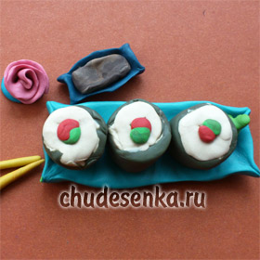
Суши – это необычная для нас японская еда. Кто-то пробовал такие яства, кто-то – нет, но в любом случае накормить своих кукол необычными роллами захотят все дети. И мы предлагаем сделать их самостоятельно из пластилина, применяя простую методику. Все ингредиенты у нас будут пластилиновыми. Обычно роллы выполняют с использованием уникальных листовых водорослей нори – они имеют темно-зеленый цвет, вкус у них уникальный. Нори мы тоже сделаем из пластилина подходящего цвета. Рисовую начинку нам заменит белый пластилин. И сразу продумайте начинку, исходя из названия.
Суши кушают исключительно деревянными палочками, а не привычными для нас вилками. И этот факт тоже привлекателен для детей – они любят все необычное. Палочки можно слепить из пластилина или заменить обычными зубочистками. В любом случае, работа по лепке кукольной еды обязательно понравится всем. Приступим к уроку.
Что нужно подготовить для лепки суши из пластилина:
- Зеленый и черный (коричневый) пластилин для нори;
- Красный и зеленый для имитации огурцов и красной рыбы;
- Белый пластилин вместо риса;
- Дополнительные цвета, если вы захотите сделать посуду, имбирь и соевый соус;
- Стеку в виде ножика.

Как сделать суши из пластилина
Подготовьте массу для листов нори. Чтобы получить подходящий цвет темно-болотного цвета, смешайте зеленый с черным или коричневым оттенком. Сделайте полностью однородную массу.
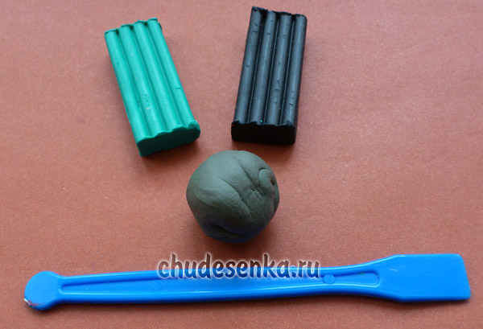
Мягкий пластилин начинайте разминать и придавливать. Лучше делать это, придавливая к доске. В результате должен получиться тонкий и плоский прямоугольный лист. Чем тоньше он будет, тем правдоподобнее получится еда.
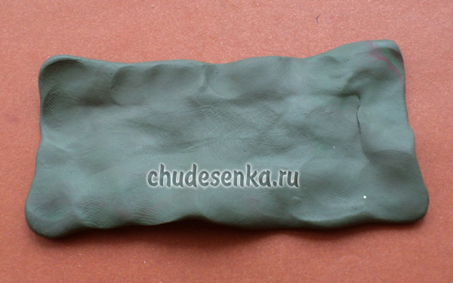
Подготовьте все остальные пластилиновые ингредиенты: белую массу и тонкие зеленую и красную колбаски. Будем делать самый простой вид роллов с использованием огурцов и кусочков красной рыбы (семги).
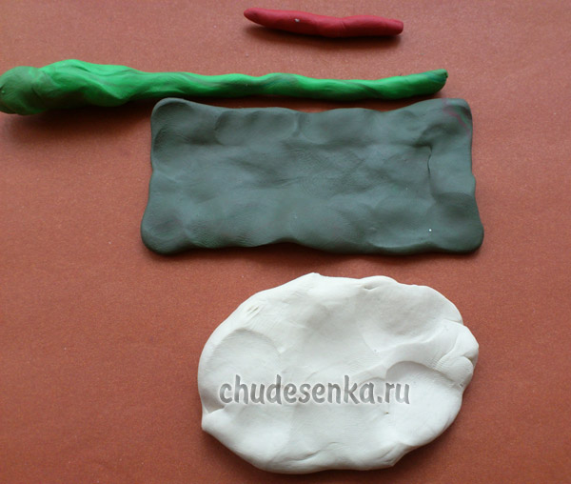
Выложите белую лепешку на зеленый лист, но не покрывайте его полностью – можно только половину. По центру положите поперек две колбаски.
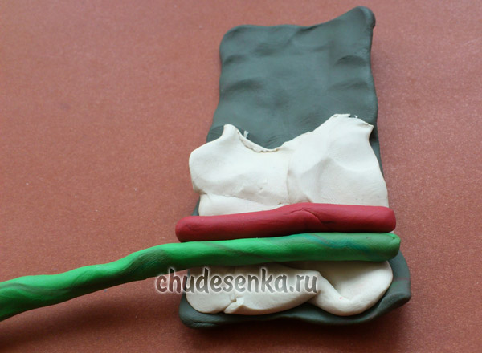
Далее нужно скрутить в коврик полученную конструкцию. Повара используют для этого специальные бамбуковые коврики, а мы можем сделать это просто руками. И придавливая к доске, скрутить цилиндр.
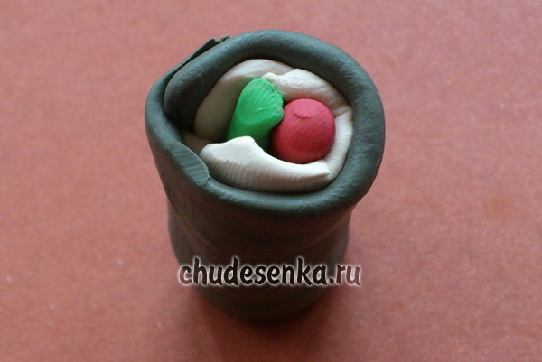
Далее острой стекой (можно даже смочить ее в воде, чтобы пластилин не тянулся за пластмассой) разрежьте полученную колбаску на отдельные роллы. Это и будет самая настоящая еда из японского ресторана. И предназначена она для любимых кукол.
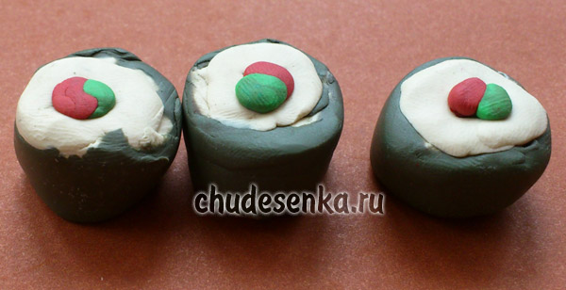
Далее по желанию вы можете слепить блюдо – и должно оно быть не обычной круглой формы, как мы привыкли, а совершенно иной. Суши выкладывают на плоские прямоугольные блюда. Сначала вытяните прямоугольник, затем пальцами согните все уголки, как бы прищепите их. Правдоподобное блюдо готово.
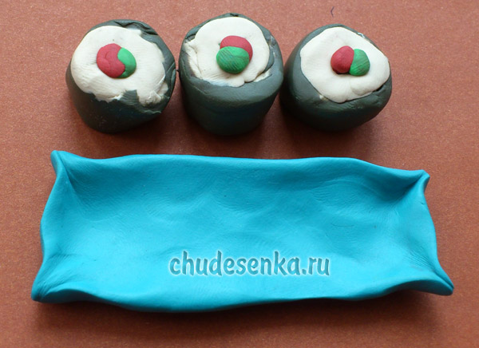
И далее останется сделать розу из розового имбиря, добавить соевый соус, смастерить палочки, сделав их такими, чтобы они не гнулись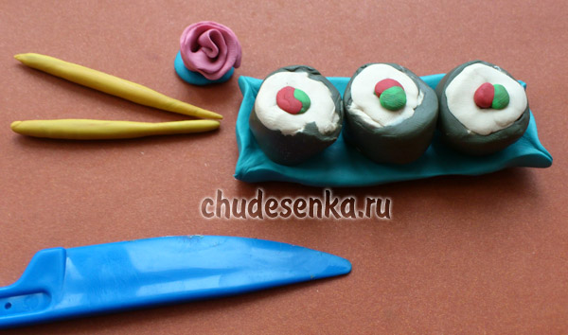.
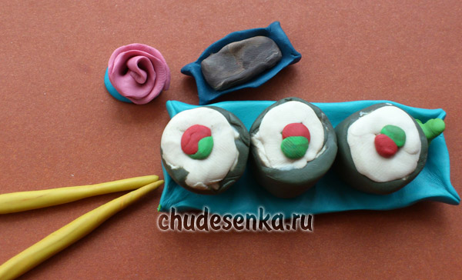
Игра в настоящий японский ресторан обязательно понравится детям. Они с удовольствием сделают поделку, а затем примутся кормить кукол изысканными яствами.

